Politechnika Świętokrzyska
Wydział Elektrotechniki, Automatyki i Informatyki

Maciej Kujbida
Numer albumu: 092745

Tytuł pracy dyplomowej w języku polskim

Praca dyplomowa
na studiach I-go stopnia
na kierunku Informatyka

Promotor pracy dyplomowej:

doktor inżynier Mirosław Płaza
Nazwa Katedry, w której promotor jest zatrudniony
Konsultant pracy dyplomowej:

Tytuł naukowy, imię i nazwisko konsultanta

Kielce 2025

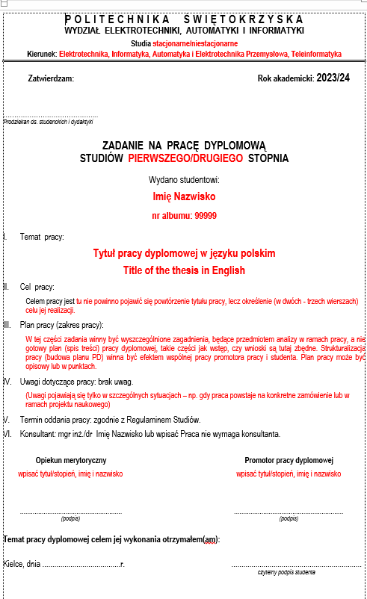

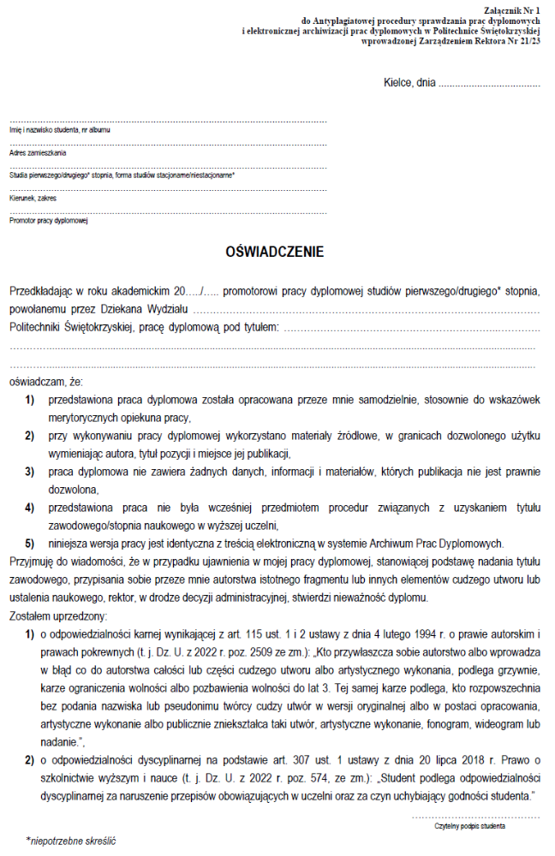

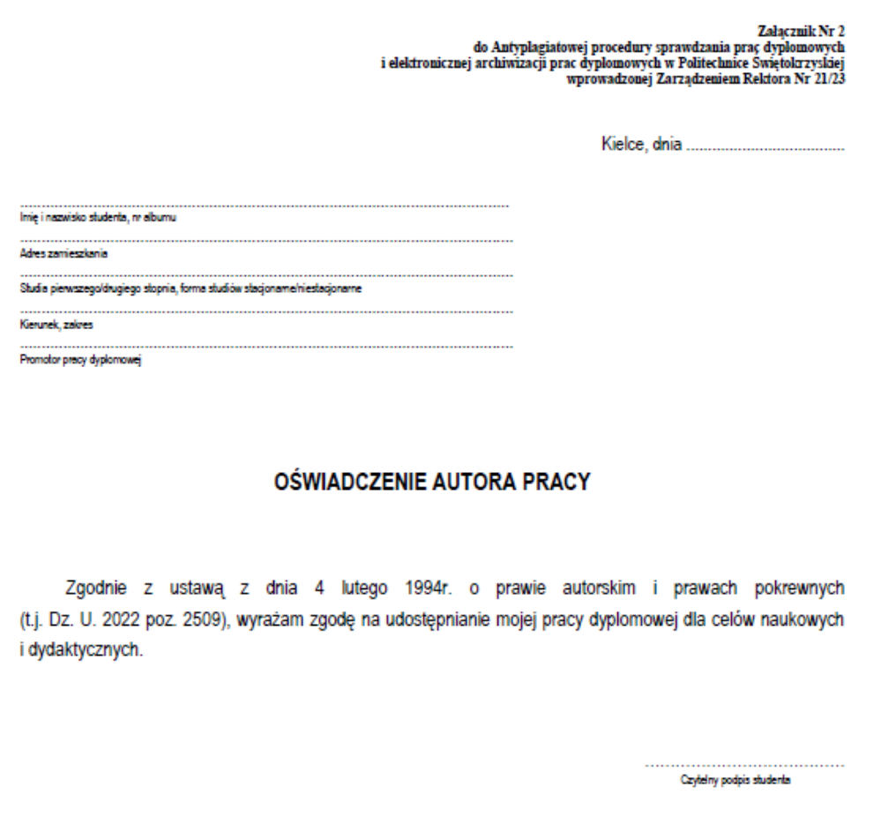

Model Robota inspekcyjnego do identyfikacji uszkodzeń w infrastrukturze kanalizacyjnej

Streszczenie

Streszczenie pracy – 4 do 10 wierszy

Słowa kluczowe: - Modernizacja , Elektronika , IOT ,

Title in English

Summary

Summary of the thesis in English - 4 to 10 lines

Keywords: - up to 6

SPIS TREŚCI

WSTĘP……………………………………………………………………...................................…... 13
1. Analiza dostępnych rozwiązań ………………..…………………………….………………….. 14
1.1. Metoda wizualna ……………………………………………………………………………… 14
1.2. Metody ciśnieniowe …………………………………………………………………………... 14
1.3. Metoda elektroakustyczna.......................................................................................…… 15
1.4 Metoda gazu znacznikowego.....................................................................................…. 15
1.5 Metoda CCTV……………….......................................................................................…. 16
2. Problemy występujące w infrastrukturze kanalizacyjnej..............................................… 16
2.1. Emisja gazów………………………………………………………………………………….. 16
2.2. Zmiany klimatyczne........................................................................................................ 18
2.3 Ingerencja osób trzecich w strukturę kanalizacyjną...............................…………………. 19
3. Projektowanie prototypu.............................................................................................…….. 20
3.1. Założenia ………………………………………………………………………………………. 20
4.2. ....................................................................................................................................... 40
4.3. ....................................................................................................................................... 42
4.4. ....................................................................................................................................... 40
4.5. ....................................................................................................................................... 42
5. WPŁYW DOBORU PARAMETRÓW APLIKACJI………………………………...................... 50
5.1. Schemat programu …………………………………………………………………………... 50
5.2. ....................................................................................................................................... 55
5.3. ....................................................................................................................................... 62
5.4. ……………………….………………………………………………………………………... 65
5.5. ....................................................................................................................................... 68
5.6. ....................................................................................................................................... 72
5.6.1. ……………………………………………………………………………………………. 75
5.6.2. ……………………………………………………………………………………………. 79
5.7. ....................................................................................................................................... 82
5.8. ....................................................................................................................................... 87
6. PODSUMOWANIE………………………………………………................................................. 90
LITERATURA………………………………………………………………………………………........ 91
ZAŁĄCZNIKI …………………………………………………………………………………………….. 93
Spis tabel ………………………………………………………………………………………………… 94
Spis rysunków …………………………………………………………………..……………………… 95

Wstęp

Każda instalacja hydrauliczna co pewien czas wymaga konserwacji, sprawdzenia szczelności oraz ewentualnej naprawy. Nieprawidłowe funkcjonowanie systemów sanitarno-kanalizacyjnych może prowadzić do obniżenia aktywności gospodarczej, występowania powodzi lub zalewania węzłów komunikacyjnych – co bezpośrednio wpływa na stabilność strukturalną budynków – a także do zagrożenia życia i zdrowia ludności oraz negatywnego oddziaływania na środowisko [10].
Największą uciążliwością w naprawie uszkodzeń sieci kanalizacyjnej jest znalezienie miejsca powstania uszkodzenia. Aktualne metody diagnostyczne są podzielone na manualne (tradycyjne) oraz nowoczesne rozwiązania technologiczne: wizualne, ciśnieniowe, elektroakustyczne, gazu znacznikowego(zadymianie), zdalne CCTV.
Same instalacje i sieci są narażone na niebezpieczeństwa oraz zagrożenia związane z czynnikami:
- Starzenie się i degradacja materiałów
- Przeciążenia lub brak wystarczającej wydajności
- Czynniki klimatyczne oraz atmosferyczne
- Emisje gazów i korozja
- Nielegalna ingerencja w strukturę osób trzecich
Trzeba pamiętać, że system odprowadzania ścieków składa się z wielu podsystemów takich jak: zbiorniki wodne (z czystą wodą ,deszczowe i ściekowe), oczyszczanie oraz dystrybucję wód oraz odpadów [7].
Główną motywacją do napisania tej pracy był Dariusz Kujbida prezes zarządu Wodociągów i Kanalizacja Sp. z.o.o. w Szydłowcu który wytłumaczył mi najważniejsze problemy z jakimi się spotkał w swojej wieloletniej pracy. Po wspólnej konsultacji doszliśmy do wniosku ,iż diagnostyka za pomocą systemów CCTV jest najbardziej optymalną metodą pod względem kosztów oraz wygody.
Wszystkie terminy oraz informacje które podaje w swojej pracy jako uśrednione, niejasne lub ogólne zostały powierzone mi w sposób ustny oraz w momencie napisania ich w sposób ogólny mogłyby zagrozić naruszeniu tajemnicy przedsiębiorstwa a dokładnie artykułu 11 o zwalczaniu nieuczciwej konkurencji (mam tu namyśli aktualne przetargi oraz informacje techniczne z nimi związanymi jak i ochronę informacji podanych przez podwykonawców) – jednak wgląd w te informacje te można pozyskać do wglądu po otrzymaniu odpowiednich zgód przez urząd Miasta Szydłowiec lub (regionalne) jak i Państwowe Gospodarstwo Wodne Wody Polskie (dla odczytów technicznych krajowych jak ich przeszłych przetargów lub teraźniejszych po podpisaniu odpowiednich klauzuli)

1. Analiza dostępnych rozwiązań
W niniejszym rozdziale przedstawiono ogólny zarys metod wykorzystywanych w inspekcji instalacji sanitarno-kanalizacyjnych wraz z wymienieniem wad oraz zalet każdej z nich. Zostały również wymienione technologie i sprzęt potrzebny do wykonywania wraz z potrzebnym personelem.

1. Metoda wizualna
Najpopularniejsza metoda w Polsce i na świecie stosowana od początku istnienia infrastruktury wodociągowej rozwijane głównie w Europie i Ameryce Północnej. [1]Jest to metoda tradycyjna polegająca na fizycznym odsłonięciu fragmentu rurociągu przy użyciu koparki lub przy większych rurach wejście do środka operatora. Do użycia tej metody jest wymagany odpowiedni zespół składający się z ludzi o odpowiednim przeszkoleniu:
operator maszyn odkrywkowych, hydraulik, Pracownicy fizyczni, geolodzy.
Jak i odpowiednich przyrządów: do pomiarów geologicznych wyznaczających miejsc wykopów, ułatwiających wizyjność (oświetlenie , lustra), maszyny kopiące oraz wywożące
Pozwala na ocenę wizualną stanu technicznego rur – identyfikacje korozji,pęknięć lub nieszczelności, stanu połączeń fizycznych (między innymi złączek i kołnierzy) [1].
Jest to najprostszy sposób jednak jest również bardzo kosztowny jak i wymaga zatrzymania działania na całym odcinku infrastruktury sanitarnej jak i drogowej. Ze względu na czasochłonność wykonywania(często wielodniowego) jest to najmniej preferowana metoda przez odbiorców i użytkowników.

1.2 Metody ciśnieniowe
Wykorzystywana jako norma branżowa (oraz europejska) przy odbiorach instalacji. Pozwala na upewnienie się iż w/w instalacja jest szczelna oraz wytrzymuje ciśnienie potrzebne do bezproblemowego użytku przez odbiorców [2].
Polegają na wprowadzeniu do fragmentu kanalizacji powietrza lub wody pod ciśnieniem i monitorowaniu zmian ciśnienia w czasie. Do wykonywania testów jest używana woda pitna. Często przywożona przez cysterny jednak jest brane pod uwagę stworzenie tymczasowego przyłącza do infrastruktury miejskiej ze zredukowanym ciśnieniem zwrotnym w celu zabezpieczenia przed uszkodzeniem istniejącej już infrastruktury. Wykorzystywane do tego są również przyrządy pomiarowe:
ciśnieniomierze, mierniki długości, nagrywarki ciśnieniowe, pompy i zawory.
Przed wykonaniem testów jest również konieczna sanityzacja wykonywana za pomocą wody pitnej pomieszanej z chlorem (najczęściej wykorzystywany odkażacz) [2].

1.3 Metoda elektroakustyczna
Należy do grupy do grupy nieinwazyjnych metod diagnostycznych stosowanych w detekcji nieszczelności przewodów wodociągowych. W odróżnieniu od metod ciśnieniowych technika ta bazuje na analizie faz dźwiękowych generowanych przez wyciek wody z sieci pod ciśnieniem. Charakteryzuje się wysoką skuteczności, szczególnie w przypadku przewodów stalowych.
Podczas wycieku wody z rurociągu dochodzi do powstania charakterystycznych drgań mechanicznych i dźwięków o niskiej częstotliwości. Fale te rozchodzą się wzdłuż ścianek rury oraz przez grunt. Urządzenia akustyczne umożliwiają detekcję tych sygnałów oraz ich lokalizacje przez: analizę częstotliwości i amplitudy sygnału, porównanie poziomu dźwięku w różnych punktach pomiarowych, wzmacnianie odbieranych drgań (przez zwiększenie ciśnienia lub zwiększenia gęstości/temperatury wody) [3].
Dzięki nieinwazyjnej naturze tej metody często odbiorcy nawet nie zauważają problemów podczas przeprowadzania takich testów co sprawia iż jest to najwydajniejsza ze wspomnianych metod jednak nie jesteśmy w stanie zdiagnozować nią wszystkich problemów jakie występują. Potrzebne jest także wyposażenie takie jak: mikrofony kontaktowe oraz gruntowe , rejestratory dźwięku oraz loggery szumów [3].
Największą wadą wyżej wymienionej metody jest łatwość zakłócenia badań. Ze względu na to, że poruszające się pojazdy po nawierzchni infrastruktury komunikacyjnej wywołują drgania.

1.4 Metoda gazu znacznikowego
Polega ona na wprowadzenia do badanego odcinka mieszaniny gazów, która w przypadku nieszczelności wydostaje się na powierzchnię, gdzie jest wykrywana przez urządzenia detekcyjne wariantem tej metody(nie zalecana) jest zadymianie gdzie takie urządzenie nie jest już wymagane ponieważ dym jest widoczny gołym okiem jednak po wykonaniu takiego badania potrzebna jest dokładna sanityzacja odcinka wodociągów.
Mieszaniny gazów wykorzystywanych do tej metody to najczęściej: wodoru oraz azotu w proporcjach 5/95 (gaz ten jest nieszkodliwy oraz niepalny) oraz mieszanka na bazie gliceryny lub oleju parafinowego, podawana pod ciśnieniem do sieci [4].
Sprzęt potrzebny do wykonania badania to między innymi: generator gazu znacznikowego, detektory gazu oraz agregat zadymiający (przy zadymianiu).
Ta metoda również jest nieinwazyjna jednak w przeciwieństwie do metody akustycznej jest potrzebne zamknięcie odcinka oraz jego wysuszenie a jego skuteczność jest zależna od rodzaju gruntu (gaz może rozpraszać się w glebach o wysokiej przepuszczalności) [4].

1.5 Metoda CCTV
Jest to metoda pozwalająca na zmniejszenie inwazyjności metody wizualnej poprzez wprowadzenie rejestratora obrazu do wnętrza infrastruktury dzięki czemu oprócz znalezienia nieszczelności można ocenić stopień zanieczyszczenia, stan techniczny oraz zlokalizować wrastające korzeni czy nielegalnych przyłączy.
Głównymi korzyściami jest brak potrzeby niszczenia istniejących już części innych infrastruktur (głównie drogowych lub elektrycznych) przez wykopy jak również oszczędza czas i koszty [5]. Do tego sposobu badania najczęściej wykorzystuje się: endoskopy (kamera inspekcyjna wpychana) oraz kamera na wózku (kamera samobieżna sterowana zdalnie).
Powoli również rozwijane jest podejście zwiększające wydajność w/w metody za pomocą maszynowego rozpoznawania obrazów jak i infrastruktur sieci rozproszonych. Można to osiągnąć za pomocą wbudowywania kamer na długości całego rurociągu (zwiększa znacząco koszty) lub robota/pływaka przenoszącego się z prądem po danych odcinkach sieci. Robot w przypadku automatyzacji autonomicznie porusza się po odcinkach wodociągu skanując obszar oraz rozpoznając obraz (usterka lub jej brak). W momencie jej znalezienie obraca na nią kamerę a następnie tworzy powiadomienie o czasie na filmie oraz jej zdjęcie w jakim się znalazła a następnie kontynuuje dalsze skanowanie wodociągu [6].

2. Problemy występujące w infrastrukturze kanalizacyjnej
W niniejszym rozdziale przedstawiono wpływ emisji gazów powstających w warunkach beztlenowych na degradację infrastruktury kanalizacyjnej. Opisano mechanizmy biologiczne i chemiczne prowadzące do powstawania takich gazów jak siarkowodór, metan oraz dwutlenek węgla, a także ich oddziaływanie na materiały konstrukcyjne – głównie beton i stal. Przedstawiono również sposób, w jaki nowoczesna inspekcja CCTV, wspierana czujnikami środowiskowymi, pozwala na wczesne wykrycie zagrożeń i planowanie działań prewencyjnych oraz modernizacyjnych.

2.1 Emisja gazów
Jednym z istotnych elementów branych pod uwagę w systemach ściekowych lub odprowadzających odpady jest emisja szkodliwych gazów, które powstają w procesie rozkładu materii organicznej, dodatkowo przez warunki beztlenowe panujące w zbiornikach sprzyjając powstaniu gazów tj. siarkowodór , metan oraz dwutlenek węgla [7].
Siarkowodór (H₂S) tworzy się w wyniku działania bakterii zmniejszających objętość siarczanów (SO₄²⁻) obecnych w ściekach w siarkowodór sprawiając iż uwalnia się do atmosfery przez wentylacje sprawiając problemy zapachowe:

SO₄²⁻ + materia organiczna → H₂S + CO₂ + woda

Po dostaniu się do atmosfery gdzie rozwijają się bakterie tlenowe z rodzaju Thiobacillus utleniają H₂S do kwasu siarkowego (H₂SO₄).

H₂S + O₂ → H₂SO₄

Ten silny kwas agresywnie wchodzi w reakcję chemiczną z substancjami w betonie prowadząc do reakcji chemicznej z wapniem (Ca(OH)₂) (obecnym w cemencie) w wyniku którego powstaje gips co osłabia strukturę materiału:

Ca(OH)₂ + H₂SO₄ → CaSO₄ + 2H₂O

Metan (CH₄) powstaje w wyniku procesów metabolicznych bakterii z grupy Methanobacterium. Bakterie fermentacyjne (Clostridium, Enterobacter, Lactobacillus) rozkładają materię organiczną na prostsze związki (kwasy tłuszczowe/ alkohol) ,które są używane przez bakterie acetogenne (Syntrophomonas, Syntrophobacter) wydzielając octany, wodór i dwutlenek węgla. Gdzie grupa Methanobacterium wykorzystuje wodór oraz dwutlenek węgla do produkcji metanu:

CH₃COOH → CH₄ + CO₂
CO₂ + 4H₂ → CH₄ + 2H₂O

Sam metan jest gazem lotnym oraz łatwopalnym co może prowadzić do pożarów oraz zwiększenia emisji gazów cieplarnianych jak również tworzy w systemie kanalizacyjnym warunki beztlenowe sprzyjające produkcji siarkowodoru.
Dwutlenek węgla (CO₂) jest produkowany w niemal wszystkich etapach rozkładu materii organicznej. W środowiskach beztlenowych jego stężenie wzrasta przez brak zużycia przez rośliny lub utlenianie. Wspiera on mechanizmy niszczenia takie jak:
- Karbonatyzacja betonu. CO₂ przenika w głąb betonu i reaguje z wodorotlenkiem wapnia tworząc węglan wapnia obniżając pH betonu do 9 z 12> umożliwiając korozję zbrojenia stalowego, chronionego warstwą pasywną w środowiskach o wysokim pH :

Ca(OH)_{2​}+CO₂​→CaCO_{3​}+H_{2​}O

- Zakwaszenie środowiska. Dwutlenek węgla rozpuszcza się w wodzie, tworząc słaby kwas węglowy:
CO_{2​}+H₂​O→H₂​CO_{3​}

Powoli rozpuszczając beton, prowadząc do erozji powierzchni i stopniowej degradacji samej infrastruktury [8].
Dzięki inspekcji samobieżnej CCTV połączonej z czujnikami gazów jest możliwe zlokalizowanie środowisk sprzyjających w/w warunkom (miejsca o dużym nagromadzeniu osadów, zastoiny , brak wentylacji) ,a następnie stworzenia oraz zaplanowania renowacji oraz modernizacji rur.

2.2 Zmiany klimatyczne
Zmiany klimatyczne wpływają na degradację gospodarki wodno-ściekowej, która była projektowana z myślą o warunkach innych niż aktualnie. Postępujące globalne ocieplenie przyczynia się do wzrostu intensywności opadów, długotrwałe susze, jak również podnoszący się poziom wód gruntowych i powierzchniowych co naraża na przeciążenia, korozję, degradację lub uszkodzenia mechaniczne.
Zwiększona ilość opadów prowadzi do przeciążeń systemów kanalizacyjnych. Najbardziej narażone są miasta wyposażone w kanalizacje ogólnospławną (ścieki bytowo-gospodarcze, przemysłowe oraz opady są odprowadzane jednym systemem kanałów) skutkując występowaniem przelewów burzowych, podtopień ulic, a także uszkodzeniami mechanicznymi rur i studni [9].
Deszcze oraz lokalne podtopienia prowadzą do wypłukiwania gruntu w pobliżu kanałów, tworząc zapadliska i pęknięcia w strukturze przewodów. Dodatkowo infiltracja wód do systemu kanalizacyjnego, zwiększa obciążenie oczyszczalni i przyspiesza procesy degradacyjne jak i zużycie urządzeń przepływowych (pompy , turbiny).
Wzrost temperatury przyspiesza procesy biologiczne i chemiczne zachodzące w kanalizacji między innymi fermentacji beztlenowej czy zwiększenie populacji bakterii przez adaptację środowiska do ich potrzeb.
Wzrost poziomu morza i cofnięcie wód powierzchniowych powodują napływ wód słonych do kanalizacji przyspieszając korozję materiałów konstrukcyjnych zwłaszcza stali oraz pochodnych[8].

2.3 Ingerencja osób trzecich w strukturę kanalizacyjną
Nielegalna ingerencja ludzka znacząco wpływa na degradacje systemów gospodarki wodno-ściekowej, które projektowano z myślą o kontrolowanych i zgodnych z przepisami warunkach eksploatacyjne. Nielegalne działania użytkowników, wandalizm oraz brak świadomości technicznej mogą prowadzić do przeciążeń lub uszkodzeń mechanicznych infrastruktury.
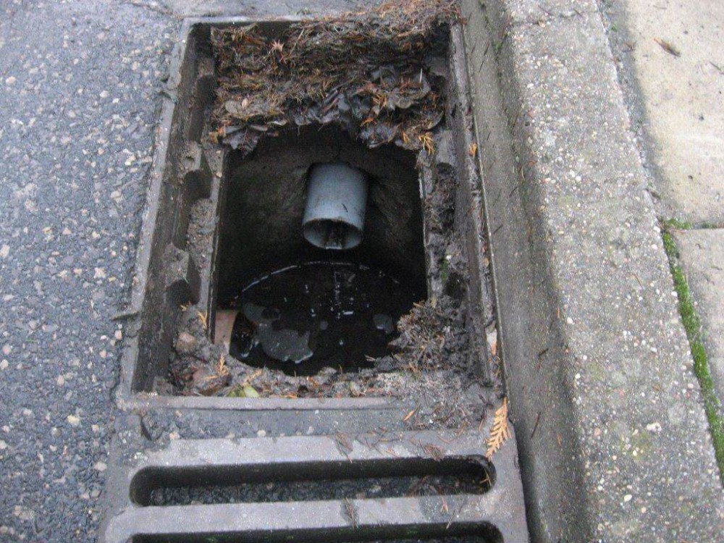Rysunek 2.1. Przykład nielegalnego przyłącza
Jednym z głównych problemów są nielegalne przyłącza do sieci kanalizacyjnych, zarówno bytowych jak i deszczowych [11]. Tego typu ingerencje nie spełniają często norm technicznych i nie są objęte kontrolą co może prowadzić do nadmiernego dopływu ścieków do systemu co wpływa bezpośrednio na występowanie przelewów burzowych, przeciążanie oczyszczalni lub obniżanie jej wydajności pracy. Przedsiębiorstwa wodociągowo-kanalizacyjne są zobowiązane do pokrywania wszelkich kosztów związanych z działalnością. W efekcie, przedsiębiorstwa podnoszą stawki taryfowe, aby pokryć dodatkowe koszty, co bezpośrednio wpływa na wzrost opłat dla wszystkich użytkowników [12].
Niewłaściwa eksploatacja sieci przez użytkowników, między innymi: wprowadzanie do kanalizacji odpadów stałych (patyczki do uszu, tampony, ręczniki papierowe, śmieci), olejów, tłuszczy, środków chemicznych czy niebezpiecznych substancji, prowadzi do zatorów, korozji a także zakłóca pracę urządzeń przepływowych. Nagromadzenie tłuszczów i substancji organicznych może powodować fermentację oraz powstawanie siarkowodoru (opisane dokładniej na stronie 17.). Zgodnie z normą DIN (Niemiecki Instytut Normalizacyjny) 4040 we wszystkich zakładach wytwarzających ścieki zawierające duże ilości tłuszczu, należy zainstalować separator tłuszczu czyli zbiorniki służące do spowolnienia przepływu ścieków w celu ułatwienia im procesu flotacji tłuszczów.
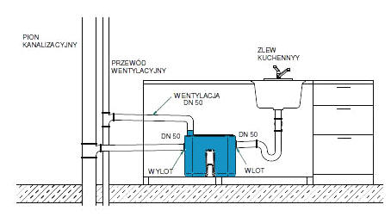Rysunek 2.2 Separator podzlewowy MOT (rys. Aquatechnika)

Wandalizm stanowi poważne zagrożenie dla infrastruktury kanalizacyjnej oraz transportowej. Najczęstszym przypadkiem tego czynu jest kradzież elementów takich jak wpusty deszczowe i pokrywy kanalizacyjne prowadząc do poważnych zagrożeń dla pieszych [13]. Głównymi środkami zabezpieczającymi jest instalacja monitoringu w miejscach szczególnie narażonych.

3. Projektowanie prototypu
Ten rozdział poświęcony będzie założeniom projektowym oraz szczegółowym opisem układu w tym doborem podzespołów oraz wyjaśnieniu celu oraz problemu który dzięki mojej pracy chce rozwiązać. Przy pisaniu tego rozdziału chce szczególnie zwrócić uwagę na: dobór podzespołów wraz z ich wartościami oraz możliwymi wariacjami w celu obniżenia kosztów, układy elektroniczne oraz sposób ich podłączenia wraz z wariacją rozwiązań do celów prototypownia i przyszłej produkcji, rozwiązania wbudowane w mikrokontrolery pozwalające na komunikacje człowiek-komputer oraz komputer – komputer. Będzie to rozdział poświęcony wyłącznie rozwiązaniami sprzętowymi (ang. hardware) oraz założeniom na podstawie których stworzyłem rozwiązania programowe (ang. software).
3.1 Założenia projektowe
Najważniejszym problemem związaniem z naprawą kanalizacyjnej i wodociągowej infrastruktury jest diagnoza usterek oraz określenie czasu ich występowania. Można ten proces ułatwić poprzez użycie kamer wprowadzanych do sieci kanalizacyjnej przez odpływy, studzienki rewizyjne lub bufory wodne. Umożliwia to lokalizowanie i ocenę problemu przy niewielkim obciążeniu robocizny oraz ograniczonym budżecie w porównaniu do starej techniki wykopowej. Ponadto pozwala to ograniczyć wpływ na inne infrastruktury, np. energetyczną czy komunikacyjną.
Jest to również optymalne rozwiązanie ze względów środowiskowych przez niskie zużycie energetyczne w porównaniu do ciężkich maszyn tj. koparki, młoty udarowe lub spychacze. Jednak trzeba zapamiętać ,że sama diagnoza nie jest rozwiązaniem problemu i może być zapotrzebowanie na te maszyny w przyszłości jednak znając dokładną lokalizację oraz przyczynę problemu możemy zminimalizować oddziaływanie na w/w czynniki przez ograniczenie miejsca wykopu z całej długości rury (średnio 50 metrów pomiędzy studzienkami) do 3 metrów (część uszkodzona wraz z marginesem potrzebnym do wykonywania napraw).
Moim głównym zadaniem projektowym było stworzenie zdalnie sterowanego pojazdu mieszczącego się w rurze kanalizacyjnej o standardowej szerokości 30 centymetrów (Φ300 mm – średnica nominalna).
Cała konstrukcja prototypu oparta została na podstawie najpopularniejszego podwozia znalezionego w sklepach internetowych wykonanych przy użyciu projektu użytkownika Phil Maddox (na platformie grabcad.com) [14]. Zakupiłem gotowe podwozie wykonane przez chińskiego producenta Shenzhen Hengtaiyi Technology Co. z plastiku pokrytego papierem. Napotkałem się z następującymi problemami: niewymierne dziury na śruby do montowania, łamliwe części konstrukcji (skrzydła zderzaka przedniego oraz tylniego) oraz uginanie się pod ciężarem komponentów elektronicznych.
W związku z powyższym, wspólnie z inż. Mateuszem Świerczem opracowałem własną wersję podwozia, bazując na wspomnianym modelu. Projekt wykonano w programie SolidWorks, a elementy wycięto w Centrum Laserowych Technologii Metali im. Henryka Frąckiewicza Politechniki Świętokrzyskiej, pod nadzorem dr inż. Huberta Danielewskiego. Wykorzystano laser CO₂ TruFlow 6000 o mocy 6 kW, zintegrowany z centrum obróbczym TruLaser Cell 1005, sterowanym za pomocą systemu Siemens Sinumerik 840D.
Szczególną uwagę należy zwrócić na zastosowane podzespoły elektroniczne. W prototypie wykorzystano płytki stykowe oraz terminale śrubowe w poszczególnych komponentach. Wadą takiego rozwiązania jest zwiększenie objętości, masy oraz zużycia energii, ponieważ gotowe moduły często zawierają więcej wyprowadzeń, niż jest to potrzebne w konkretnym zastosowaniu.
Przykładem jest sterownik silników L298N (szczegółowo opisany w podrozdziale 3.5), który posiada dodatkowe wejście 5V jako napięcie logiczne. Jednak dzięki obecności zworki oraz wbudowanego regulatora napięcia pełni ono funkcję jedynie wyjścia, co czyni to wejście zbędnym w tym konkretnym układzie.

3.2 Podwozie
Projektując podwozie musiałem uwzględnić wypustki na elementy łączące dla silników, miejsce na rozstaw kół (koła posiadają 65mm średnicy na naszym planie wykonaliśmy miejsce na koła 82mm) oraz miejsce dla tulejek dystansowych oraz śrub M2,5. Miejsce na śruby zostało zaznaczone laserem i poprawione za pomocą wiertarki kolumnowej.
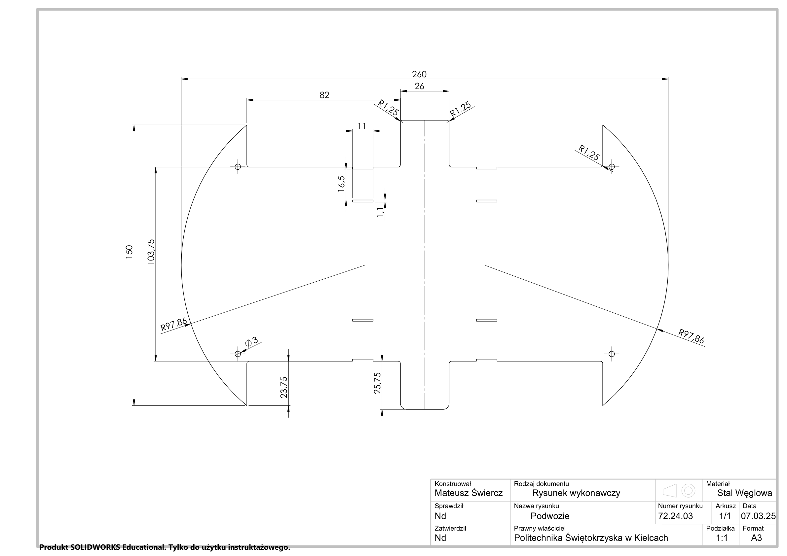Rysunek 3.1 Rysunek wykonawczy podwozia

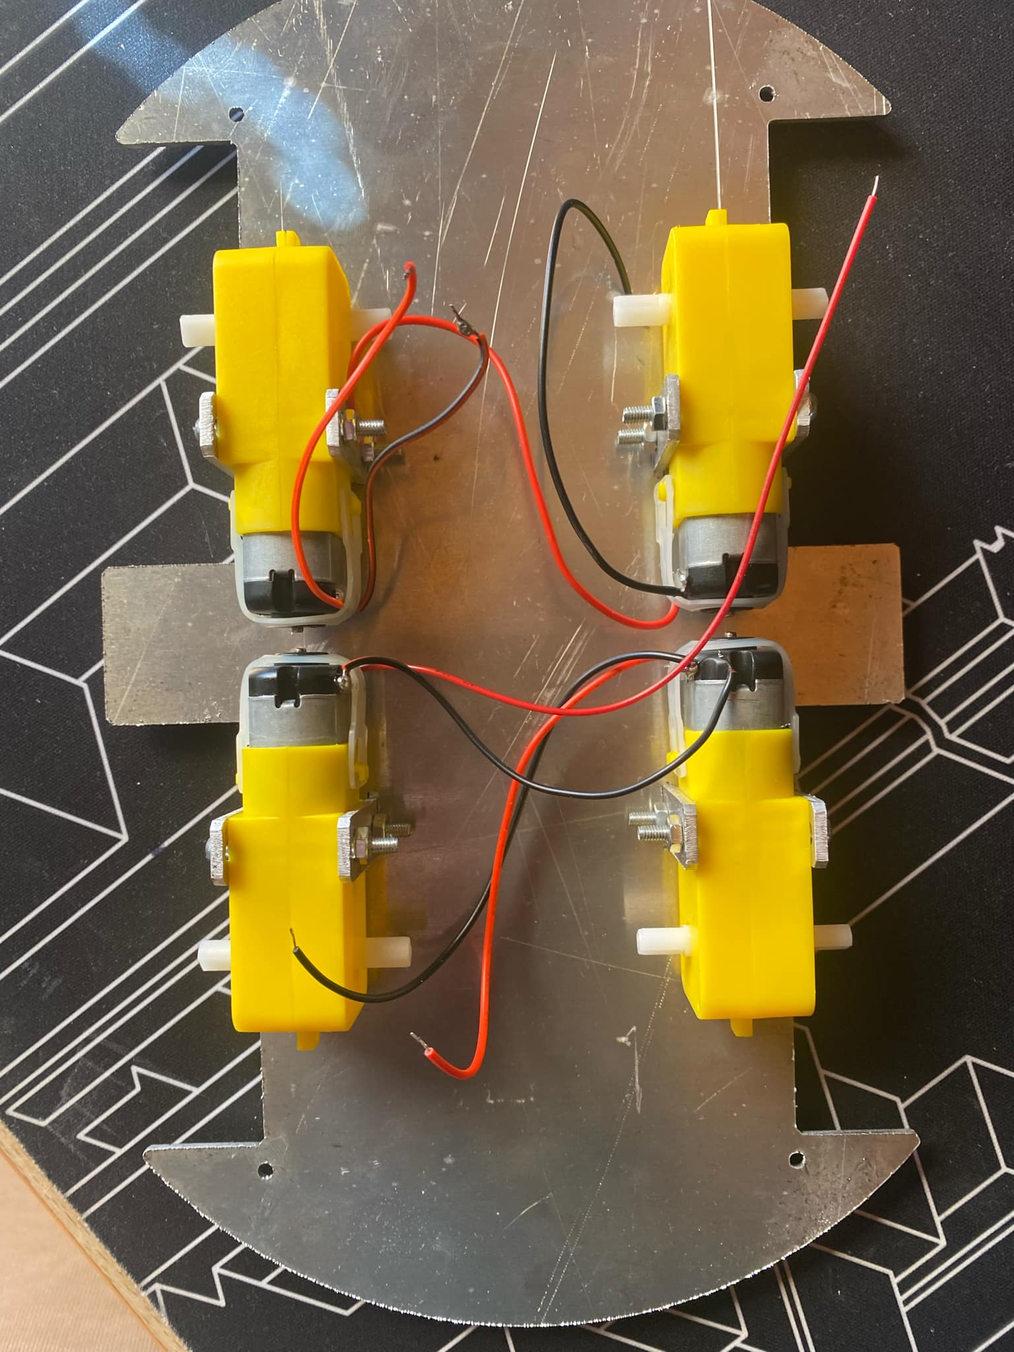Rysunek 3.2 Rzeczywiste podwozie oraz sposób łączenia silników z łącznikami

3.3 Elementy łączące
Głównym zadaniem elementów łączących było utrzymanie silników oraz zamocowanie ich do podwozia pojazdu.
3.4 Nadwozie
Zadaniem nadwozia było utrzymanie oraz znalezienie stworzenie łatwego dostępu do elektroniki oraz umożliwienie spokojnego przepustu kabli wychodzących z silników podczas prototypowania.
3.5 Komponenty elektroniczne
W niniejszym rozdziale przedstawiam zestawienie komponentów elektronicznych zastosowanych w prototypie. Opisane przeze mnie elementy pełnią funkcję w układzie sterowania, zasilania oraz komunikacji. Dobrane zostały ze względu na niskie koszty, dostępność na rynku oraz prostotę integracji. Należy szczególnie pamiętać, że dobór komponentów w prototypie może wymagać modyfikacji przy przejściu do etapu produkcji (omówione w podrozdziale 3.6).

LITERATURA
1. https://mcdwater.org/uploads/2024-06-13/666b49a46e780749503/2024-028R%20-%20Pipe%20Inspection%20Manual.pdf
2. https://www.olivenhain.com/files/docs/Engineering/StandardSpecs/Final%20Specifications/std15144.pdf
3. https://www.sciencedirect.com/science/article/pii/S0263224122001762?via%3Dihub
4. https://przeciek24.com/gaz-znacznikowy
5. Navab-Kashani, Reza & Gay, Leon & Bayat, Alireza. (2015). Productivity Improvement of Sewer CCTV Inspection through Time Study and Route Optimization. Journal of Construction Engineering and Management.
6.Yin, Xianfei & Ma, Tianxin & Bouferguene, Ahmed & Al-Hussein, Mohamed. (2021). Automation for sewer pipe assessment: CCTV video interpretation algorithm and sewer pipe video assessment (SPVA) system development. Automation in Construction.
7. Xiaotong Cen, Jiuling Li, Guangming Jiang, Min Zheng. (2023). A critical review of chemical uses in urban sewer systems.
8. Neville, A.M. (1995) Properties-of-Concrete
9. Jibin Li, Xuan Li, Huan Liu, Li Gao, Weitong Wang, Zhenyao Wang, Ting Zhou, Qilin Wang. (2023). Climate change impacts on wastewater infrastructure: A systematic review and typological adaptation strategy.
10. J.P Davies, B.A Clarke, J.T Whiter, R.J Cunningham. (2001). Factors influencing the structural deterioration and collapse of rigid sewer pipes.
11. https://sozosfera.pl/scieki/zadymianie-kanalizacji-w-celu-wykrycia-nieprawidlowosci
12. https://opowiecie.info/nielegalne-odprowadzanie-sciekow-przestepstwo
13. https://pomorska.pl/hordy-wandali-niszcza-co-sie-da/ar/6832607
14. https://www.thingiverse.com/thing:2945466
15.

